OVREDNOTENJE RECIKLIRANJA ODTISOV DIGITALNIH DUPLIKATORJEV Z OPTIČNIMI METODAMI IN S SLIKOVNO ANALIZO

Vesna Džimbeg-Malčić¹, Željka Barbarić-Mikočević¹, Tadeja Muck²
¹Grafična fakulteta Univerze v Zagrebu
²Naravoslovnotehniška fakulteta Univerze v Ljubljani

Izvleček
Članek obravnava reciklacijo odtisov izdelanih na digitalnem duplikatorju z metodo kemijskega razsivljenja z izpiranjem. Za doseganje optimalne učikovitosti razsivitve z izpiranjem je potrebno povečati delež površinsko aktivne substance tekom procesa dezintegracije vzorca, zmanjšati temperaturo dezintegracije in podaljšati čas dezintegracije in homogenizacije. Z optimizacijo procesnih pogojev se zmanjša možnost ponovne vezave izločenih lepljivih nečistoč na vlakna. Za oceno učinkovitosti navedenih metod smo izvedli meritve optičnih lastnosti – refleksije laboratorijskih listov izdelanih iz suspenzije pri določenih procesnih pogojih in z uporabo metode slikovne analize. S kontrolo procesnih pogojev se poveča učinkovitost izpiranja, kar vodi do boljših optičnih lastnosti recikliranega papirja.

Klučne besede:
kemijska razsivitev z izpiranjem, optične lastnosti, slikovna analiza

Abstract
In this work the recycling of paper printed by digital duplicator was done by deinking flotation washing. The optimal process conditions of the mentioned methods have been investigated. For achieving equality good effectiveness by washing, it is necessary to increase the quantity of surfactant during the disintegration of the sample of the used paper, to decrease the temperature of disintegration and to increase the time of disintegration and homogenization. By optimization of the process conditions the possibility of the renewed binding of the detached impurities on fibers is prevented. For evaluation of the effectiveness of the mentioned methods the optical characteristics of the handsheets made from the suspension prepared under the determined process conditions were investigated and image analysis was also used. By the control of the process conditions the effectiveness of washing was increased which lead to decrease the percentage of stickies and icrease in brightness.

Key words:
chemical deinking by washing, optical characteristics, image analysis

1 UVOD

1. 1. Tisk z digitalnimi duplikatorji
Digitalni duplikatorji se razlikujejo od večine digitalnih tiskalnikov tako po načinu delovanja kot po namenu tiska. Pomembna prednost digitalnih duplikatorjev je visoka hitrost in nizka cena posameznega odtisa.
Digitalni duplikatorji delujejo na principu rotacijskega prepustnega tiska. Ko pošljemo
stroju podatke (bodisi iz računalnika, bodisi skeniramo original na/v stroju z vgrajenim
optičnim čitalcem), le ta s pomočjo termične glave izdela luknjice v šabloni iz vlaknastega poliestrskega materiala. Ločljivost in velikost upodobitvene površine je odvisna od stroja. Stroji, katere smo uporabili pri raziskavi, imajo ločljivost 600 dpi, velikost upodobitvene površine pa 290 x 420 mm. Stroj izdelano šablono samodejno prenese na barvni boben. V bobnu je barvna kartuša in sistem za nabarvanje, ki barvo enakomerno razporeja na notranjo, porozno stran bobna. Barva se na substrat prenaša skozi luknjice na bobnu napete šablone. Stroj deluje tako, da
prijemači in vodilni valjčki vodijo papir od vlagalne mizice med barvni boben ter pritisni valj,
kjer nastane odtis nato pa izložijo papir z izlagalnim sistemom.

1. 2. Kemična razsivitev
Razsivitev je tehnološki proces reciklacije izveden z nizom neobhodnih posameznih stopenj kot so; dezintegracija oz. razpuščanje papirja, odstranjevanje nečistoč iz suspenzije, beljenje vlaken in obdelava procesne vode.

Dezintegracija je faza priprave suspenzije ob dodatku neobhodnih kemičnih sredstev in kontrole procesnih pogojev. Na učinkovitost razvlaknjevanja in ločevanja delcev tonerja od vlaken, dispergiranje le teh in preprečevanje njihove ponovne vezave na vlakna, vpliva izvor papirja, ki se reciklira, kemijska sredstva, viskoznost, temperatura, pH vrednost, čas, kemijska sestava vode, koncentracija kovinskih ionov, mikrobiološka sestava in drugo [1, 2].
Delci tonerja se iz suspenzije ločujejo s flotacijo in z izpiranjem odvisno od fizikalno kemijskih lastnosti in velikosti teh delcev. Izpiranje je postopek s katerim se hidrofilni delci barve velikosti od 1 do 25 µm ločujejo v toku vode na sitih z določeno velikostjo odprtin.
Učinkovitost izpiranja je največja pri delcih barve/tonerja velikosti od 5 do 15 µm. Iz dobljenega filtrata se izločeni delci odstranjujejo s pomočjo koagulacije z uporabo polimera. Pri postopku izpiranja je poraba vode zelo velika, zato je uporaba omenjenega postopka v Evropi prepovedana. Trenutno se uporablja le v Kanadi. Z izpiranjem se zmanjšuje izkoristek celuloznih vlaken. Glavni razlog tiči v tem, da mikrovlakna ostajajo v filtratu. Eluent pridobljen po izpiranju se mora naknadno obdelati, da se lahko voda ponovno vrne v proces [3].
Flotacija je postopek, pri katerem se hidrofobni delci barve/tonerja iz suspenzije odstranjujejo z zrakom, katerega se vodi na dno flotacijske posode [4]. Na fazni meji suspenzija/zrak nastaja pena v kateri se zadržujejo izločeni delci barve/tonerja. Pena se zbira in odstranjuje v kratkih časovnih intervalih. S flotacijo se odstranjujejo delci velikosti od 15 do 150 µm ali od 10 do 100 µm [5]. Najboljše se izločajo delci velikosti od 30 do 80 µm. Raziskovalci pod vodstvom Borchardta in Walmsleya [6, 7] so na podlagi raziskav učinkovitosti kemijske razsivitve papirjev natisnjenih z laserskim tiskalnikom ugotovili, da se s flotacijo najlažje izločajo delci velikosti od 40 do 120 µm.

2. MATERIALI IN METODE

Material za reciklacijo in deinking smo natisnili z digitalnim duplikatorjem Ricoh JP8500. Pri tisku je bila uporabljena barva Ricoh HD ink z okvirno sestavo; voda, topili; petrolej in etilen glikol ter sorbitan oleat sorbitanove maščobne kisline, estri in pigmenti (npr. diazo rumena, ftalocianin...). Tiskanje je bilo izvedeno pri 40 % rastrski tonski vrednosti barv.

2.1. Kemijska razsivitev z izpiranjem
Pri vseh poskusih je bila denzitegracija izvedena z isto maso vzorca (10 g) v vodovodni vodi (1,5 L). Kot površinsko aktivna substanca je bila pri vseh poskusih uporabljen etoksilat alkohola maščobne kisline C 13 -15 s sedmimi EO skupinami (neionska aktivna substanca). Za oceno učinkovitosti procesnih pogojev so bile izvedene tri vrste poskusov.
V prvi skupini poskusov se je spremljal vpliv deleža etoksilata alkohola maščobne kisline (izražen glede na maso suhega vzorca). Izvedeni so bili štirje poskusi z različnim deležem etoksilata alkohola maščobne kisline (0,4%, 1,0%, 2,0% in 4,0%) pri enaki temperaturi suspenzije (45⁰C), času dezintegracije (9 min) in enakem času homogenizacije (5 min).
V drugi skupini poskusov se je spremljal vpliv spremembe temperature pri denzitegraciji vzorca. Izvedeni so bili štirje poskusi pri različnih temperaturah (25⁰C, 31⁰C, 41⁰C in 52⁰C), ostali parametri pa so bili konstantni; delež etoksilata alkohola maščobne kisline 4%, čas dezintegracije 9 min, čas homogenizacije 5 min.
V tretji skupini poskusov se je spremljal vpliv časa dezintegracije in časa homogenizacije suspenzije. Izvedeni sta bili dve skupini poskusov, pri katerih se je spreminjal čas dezintegracije (3 min, 6 min in 9 min) in čas homogenizacije (1 min in 5 min) pri enaki temperaturi suspenzije (45⁰C) in deležu etoksilata alkohola maščobne kisline 4%.

2. 3. Ovrednotenje optičnih lastnosti laboratorijskih listov

2. 3. 1. Spektrofotometrične metode
Meritve refleksije na ročno izdelanih laboratorijskih listih so bile izvedene z uporabo X-Rite spektrofotometra, Digital Swatchbook. Uporbljena je bila programska oprema Color Shop 2.0. Difuzna refleksija je osnova za ovrednotenje optičnih lastnosti papirjev. V tem članku je bila pri meritvi refleksije uporabljena geometrija d/0, svetlobni vir D65 in 2⁰ standardni opazovalec. Meritve so bile opravljene v klimatiziranem prostru pri 60% relativne vlažnosti in temperaturi 21⁰ C.

2.3.2. Slikovna analiza
Program ImageJ je oblikovan kot odprtokodni program, ki omogoča prosto uporabo obstoječih makrov in vtičnikov. Ti so osnovani na Java programskem jeziku. Program podpira oblikovanje, programiranje in uporabo lastno izdelanih makrov in vtičnikov kar je razlog za veliko razširjenost programa na vseh področjih znanstvenega raziskovanja. Pri našem študiju smo uporabili makro MeasureAreaFraction, ki omogoča meritve deleža s pragom določenih vključkov [8].
Laboratorijsko razsivljeni listi so bili zajeti s pomočjo CCD kamere vključene na optičnem mikroskopu. Zajete slike so bile eksportirane v bmp format in nato preoblikovane v 8 bitne slike.
Prag je bil postavljen ročno. Za kakovostno ločitev delcev barve/tonerja od barve osnovnega papirja je bila kot naidealnejša (najidealnejši prag) izbrana sivinska vrednost 170.

3. KOMENTAR REZULTATOV

Pri kemijski razsivitvi z izpiranjem se suspenzija iz dezintegratorja prenese neposredno v napravo, oziroma oblikovalnik laboratorijskih listov.
Homogenizacija predstavlja mešanje suspenzije z vodovodno vodo v napravi oziroma oblikovalniku za izdelavo laboratorijskih listov.
Na sliki 1 je prikazan vpliv dela površinsko aktivne substance na refleksijo laboratorijskega lista med potekom kemijske razisvitve z izpiranjem.
S povečanjem dela etoksilata alkohola maščobne kisline od 0,4 na 4% se povečuje refleksija listov. Pri deležu 0,4% so izmerjene vrednosti refleksije v območju od 0,44 do 0,475, medtem ko so pri deležu 4,0% dosežene vrednosti refleksije od 0,56 do 0,66. Večji del etoksilata alkohola maščobne kisline (neionske površinsko aktivne substance) preprečuje adsorpcijo nečistoč na vlakna in omogoča lažje ločevanje le teh z izpiranjem.

Slika 1. Vpliv deleža etoksilata alkohola maščobne kisline na refleksijo laboratorijskega lista pri razsivitvi z ispiranjem (T_{dezin.} ≈ 45 ⁰C, t_{dezin.} = 9 min, t_{homoge.} = 5 min, koncentracije ω = 0,7%).

Pri reciklaciji papirja s kemijskim deinkingom se suspenzija pripravlja v fazi dezintegracije. Vedno je potrebno kotrolirati procesne pogoje kot so; pH vrednost, temperatura, trdota vode, čas dezinegracije, koncentracije in delež površinsko aktivne substance. Procesni pogoji se razlikujejo odvisno od papirja, ki se reciklira. Z raziskavo vpliva temperature dezintegracije na refleksijo laboratorijskih listov so v tej raziskavi dobljeni boljši rezultati pri nižji temperaturi (slika 2).

Slika 2. Vpliv temperature dezintegracije vzorca na: refleksijo laboratorijskega lista pri razsivitvi z izpiranjem; t_{dezin.} = 9 min, t_{homoge.} = 5 min, koncentracija ω= 0,7%, pH ≈7, w_{pov. akti. sub.} = 4%.

Pri temperaturi 52°C imajo refleksije listov vrednosti od 0,57 do 0,67. Z zmanjšanjem temperature na na 41°C se refleksija poveča od 0,6 do 0,70 oziroma od 0,62 do 0,72. Z nadaljnim zniževanjem pri temperaturi 25⁰C, dosežejo vrednosti refleksije območje od 0,63 do 0,73.
Poleg dezintegracije je pri reciklaciji zelo pomembna tudi faza homogenizacije. Z optimizacijo procesnih pogojev (temperature, čas, koncentracije, pH vrednosti) se lahko deseže boljša učinkovitost tako pri ločevanju nečistoč od vlaken kot njihovega odstaranjevanja iz suspenzije. S spreminjanjem časa dezintegracije in homogenizacije, se spremeni tudi refleksija listov (slika 3). Z dezintegracijo vzorcev v času 3, 6 in 9 minut pri krajšem času homogenizacije (1 min) so refleksije listov manjše glede na refleksijo listov, ki so bili izdelani po daljšem času homogenizacije (5 min).
Slika 3. Vpliv časa dezintegracije - D in homogenizacije - H na: refleksijo laboratorijskega lista; t_{dezin.} = 25 ⁰C, w_{pov. akti. sub.} = 4%, konzistencija ω = 0,7%.

Po homogenizaciji v času 1 minute je dosežena najmanjša refleksija na laboratorijskem listu, pri katerem se je predhodno izvedla 3 minutna dezintegracija.
Z nadaljevanjem povečevanja časa dezintegracije se refleksija začne povečevati, nato pa zopet zmanjševati.
S podaljšanjem časa homogenizacije na 5 minut se pri vseh (različnih) časih dezintegracije znatno povečajo refleksije listov. Najvišje vrednosti so dosežene po času dezintegracije 9 minut.

Slike, laboratorijskih listov izdelanih pri navedenih pogojih, zajete z optičnim mikroskopom (slika 4) kažejo na adsorpcijo delcev črnega pigmenta na posameznih vlaknih.
Takšna razporeditev pigmenta ni značilna za laboratorijske liste. Glede na to, da je bil pri tisku z digitalnimi duplikatorji uporabljen reciklirani papir se predpostavlja velik vpliv izvora vlaken in kemijskih sredstev uporabljenih za reciklacijo na fizikalno kemijske lastnosti nekaterih vlaken, ki vplivajo na adsorpcijo črnega pigmenta.

Na slikah 4 do 6 so prikazane zajete slike laboratorijskih listov.

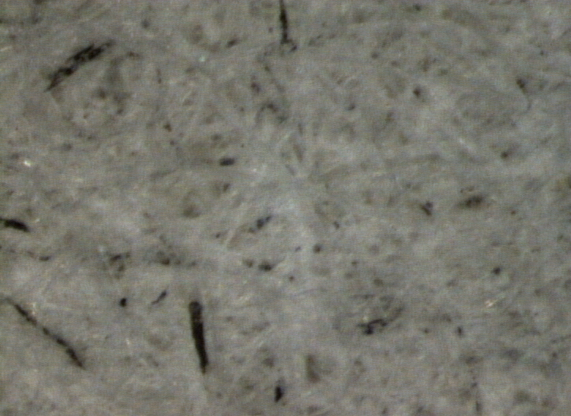


Slika 4: Mikroskopska slika laboratorijskega lista izdelanega po času homogenizacije 1 minuta in času dezintegracije 3 minute pred in po postavitvi praga.

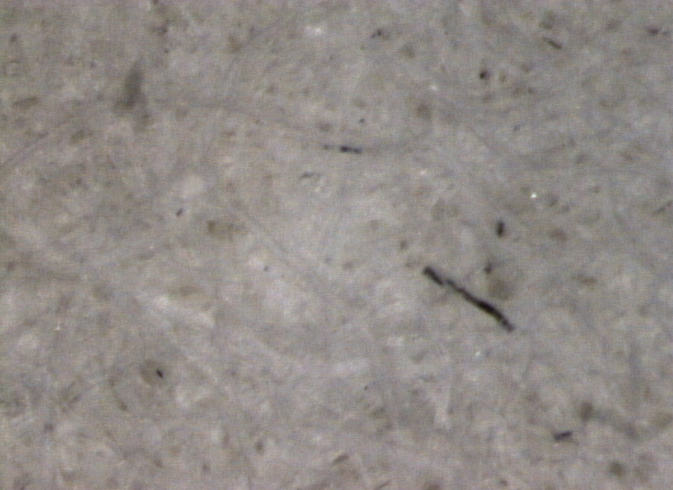


Slika 5: Mikroskopska slika laboratorijskega lista izdelanega po času homogenizacije 5 minut in času dezintegracije 3 minute pred in po postavitvi praga.


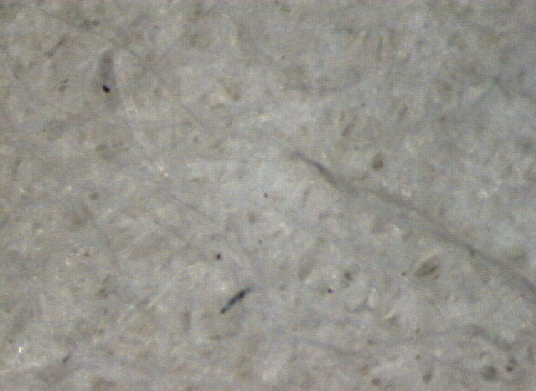

Slika 6: Mikroskopska slika laboratorijskega lista izdelanega po času homogenizacije 5 minut in času dezintegracije 9 minut pred in po postavitvi praga.

Poleg zmanjševanja števila lepljivih nečistoč, se povečuje tudi belina papirja. Ta fenomen je razviden pri primerjanju slik pred in po postavitvi praga. Najlepše pa je učinkovitost postopka izpiranja razvidna iz slike 7.

Slika 7: Ovrednotenje deleža lepljivih nečistoč po razsivitvi z izpiranjem. (H1, H5 – čas homogenizacije 1 in 5 minut, D3, D9 – čas dezintegracije 3 in 9 minut).

4. ZAKLUČEK

Uporaba procesa kemijske razsivitve z izpiranjem na odtisih narejenih z digitalnim duplikatorjem je pokazala visoko stopnjo učinkovitosti. Optimalni rezultati glede na optične lastnosti laboratorijskih listov so pridobljeni z uporabo etoksilata alkohola maščobne kisline, kot površinsko aktivne substance (5% delež), pri temperaturi dezintegracije 25⁰C in času homogenizacije 5 minut. Naše prihodnje raziskave bodo usmerjene na iskanje optimalnih pogojev kemijske razsivitve s spreminjanjem relativnih procesnih parametrov. Optične lastnosti in metoda slikovne analize laboratorijskih listov potrjujejo predpostavko o potrebi po optimizaciji procesnih pogojev reciklacije s kemijsko razsivitvijo na osnovi izpiranja pri katerem se zmanjšuje možnost ponovne vezave izločenih, lepljivih nečistoč na vlakna.

5. LITERATURA

1. Pinder K.L., Carrieré S., (1996), Low Temperature Deinking of Xerographically Printed Office
2. McCool M. A., (1993), Flotation Deinking, in Secondary Fiber Recycling, Edited by Richard J. Spangenberg, Tappi Press, Atlanta, Georgia
3. Economides D.G., Vlyssides A.G., Simonetis S.I., Philippakopoulou Th.L., (1998), Reuse of Effluent from a Wastepaper Wash-Deinking Process, Environmental Pollution, 103, 229.
4. Kemper M., (1999), State-of-the-art and New Technologies in Flotation Deinking, Int. J. Miner. Process, 56, 317-333
5. Somasundaran P., Zhang L., Skrishnakumar P., Slepetys R., (1999), Flotation Deinking - A Review of the Principles and Techniques, Progress in Paper Recycling, 8 (3), 22-36
6. Borchardt J.K., (1994), Mechanistic Insights Into De-inking, Colloids and Surfaces A: Physicochemical and Engineering Aspects, 88, 13-23
7. Walmsley M.R.W., Hird A., Kiptanui R.J., (1997), A Laboratory Study into the Effect of Toner Particle Size on Flotation and Agglomeration Kinetics, Tappi Proceedings, Recycling Symposium, 115-124
8. http://rsb.info.nih.gov/ij/developer/macro/macros.html

